**BAB VI**

**Evaluasi dan Pengukuran Keberhasilan**

**6.1 Indikator Keberhasilan**

Agar dapat memastikan proyek ini berjalan sesuai tujuan, beberapa indikator keberhasilan yang akan digunakan meliputi:

* Pengurangan Waktu Proses: Waktu yang dibutuhkan untuk pengajuan, evaluasi, dan persetujuan proposal berkurang hingga 50% dibandingkan dengan metode manual sebelumnya.
* Peningkatan Jumlah Inovasi: Meningkatnya jumlah proposal yang diajukan setiap bulan, sebagai indikator bahwa sistem baru mendorong partisipasi lebih luas.
* Tingkat Kepuasan Pengguna: Hasil survei menunjukkan tingkat kepuasan pengguna meningkat hingga 80% setelah implementasi sistem.
* Transparansi Proses: Setiap proposal dapat dilacak statusnya secara real-time, mengurangi keluhan terkait ketidakjelasan status proposal.
* Efisiensi Biaya Operasional: Terjadi pengurangan biaya terkait pengelolaan dokumen fisik hingga 40% dalam tahun pertama implementasi.
* Pengurangan Kesalahan Data: Penurunan jumlah kesalahan data akibat pengisian manual hingga 60%.

**6.2 Metode Evaluasi**

Evaluasi keberhasilan proyek akan dilakukan secara berkala untuk memastikan pencapaian tujuan dan efektivitas sistem. Beberapa metode evaluasi yang akan digunakan meliputi:

* Survei Pengguna: Mengukur tingkat kepuasan dan kemudahan penggunaan sistem melalui kuesioner yang dikirimkan secara berkala.
* Analisis Data Penggunaan: Menggunakan dashboard analitik untuk memantau jumlah proposal yang diajukan, waktu pemrosesan, dan tingkat adopsi sistem oleh pengguna.
* Audit Kinerja Sistem: Melakukan audit terhadap kinerja sistem untuk memastikan bahwa setiap modul berfungsi sesuai spesifikasi.
* Feedback Kualitatif: Mengumpulkan umpan balik langsung dari pengguna untuk memahami kendala dan peluang perbaikan yang mungkin tidak teridentifikasi melalui survei kuantitatif.
* Evaluasi ROI: Mengukur penghematan biaya operasional dan peningkatan produktivitas yang dihasilkan oleh implementasi sistem.
* Benchmarking Internal: Membandingkan kinerja sistem baru dengan proses manual sebelumnya untuk menilai tingkat peningkatan efisiensi dan produktivitas.

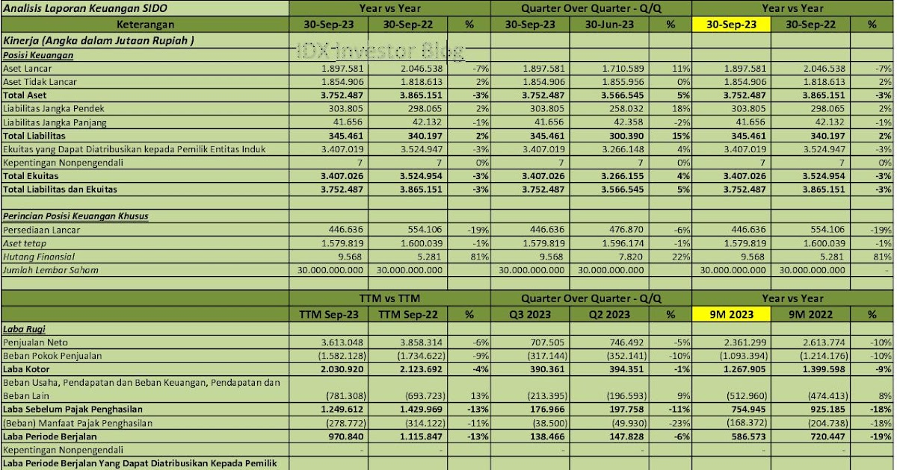

**6.3 Pelaporan dan Tindak Lanjut**

* Laporan Bulanan: Menyusun laporan bulanan mengenai penggunaan sistem, tingkat kepuasan, dan pencapaian indikator keberhasilan.
* Review Triwulan: Melakukan review triwulan untuk mengevaluasi kemajuan proyek dan menyesuaikan strategi implementasi jika diperlukan.
* Tindak Lanjut Perbaikan: Memperbarui fitur dan fungsi sistem berdasarkan hasil evaluasi untuk memastikan peningkatan berkelanjutan.